《鼎秀古籍全文检索平台V1.0》简介
一、概述
中国传统文化具有悠久的历史，其古籍文献记载历经数千年而未中断，中华民族的典籍文献，浩如烟海，其数量之丰富，内容之深厚，举世无双。这些丰富的典籍不仅承载了中华民族的传统文化，并且对世界文明的进程产生深刻的影响，是全人类共有的宝贵文化资源。保护并继承中华民族文化资源，要求对现有古籍做系统的整理和数字化研究，让今人了解中国古籍文献，让读者随时看到这些文献典籍，了解中国五千年的传统文化。
《鼎秀古籍全文检索平台V1.0》是一款真正实现全文检索的大型古籍典藏数据库。是由北京翰海博雅科技有限公司通过漫长的积累、收集国内外各古籍文献收藏单位和个人文献收藏者的古籍文献资源的大型古籍数据库。为使读者一览具有中国特色的古籍全貌，故在本平台建设过程中，我们一直以“精”和“全”为宗旨，争取涵盖更为广泛的古籍文献 ，目前我们为专家学者奉献一套能够检索超二万种，四拾万卷，七十亿字的专业古籍数据库。
二、收书标准
1、收录范围涉及广。
广泛收录中国大陆及港澳台地区公共机构、私人藏家、研究机构及博物馆所藏历代古籍资源，特色古籍采录海外所藏中国古籍，尤以日本、韩国数量最多。
2、收录时间跨度长。
收录从先秦至民国撰写并经写抄、刻印、排印、影印的历朝历代汉文古籍。
3、收录版本涵盖全。
版本包含稿抄本、刻本、石印本、铅印本、活字本等均有收录。在版本选择时，尤以同类版本中保存良好的为先，要求书籍品相好，避免虫蛀、漫漶情况。
4、收录分类设置专。
分类清晰明了，著录规则分类标准沿用四部分类法，经、史、子、集部外增设丛书部。
5、收录内容数量大。
收录古籍文献二万种、四十万卷。是全文检索古籍库中数量最为庞大的。
三、数据库技术特点
1、全文检索功能。
设置快速检索、高级检索、书内搜索等功能，可按照部、类、属、书名、著者、出版年代、卷数、版本等多种检索方式。所有古籍图书均做到书中字字可检。
2、图文对照功能
可以实现原图显示、文本显示、图文并排显示等不同显示方法，同时实现古籍原版图像和现代文字的逐字逐行对照。
3、IE直接阅读
《鼎秀古籍全文检索平台V1.0》解决了目前众多古籍数据库需要安装客户端进行阅读的功能限制。使用IE直接浏览，绿色阅读，方便快捷。
4、个性功能丰富
支持文字编辑、复制、粘贴，有助于将古籍文献用于学术研究；支持书签功能，便于下次阅读；支持读书笔记，随时记录阅读感受。
5、高速检索引擎。
鼎秀全文检索平台采用超速文本检索引擎并配合分布式服务器集群，亿级文字检索只需1秒。可实现即翻即看，无等待翻頁。系统配合UNICODE编码和大字符集，能显示7万多汉字。
6、保持原文原貌。
以高分辨率整版扫描方式，保持真实原貌。文献典籍的图像数据不做任何删减，保留书上的题跋、批校、印章等，原样呈现图书信息。
7、高性价比。
目前具备全文检索功能的古籍数据库购买价格昂贵。《鼎秀古籍全文检索平台V1.0》用最具性价比的经费即可实现拥有全文检索丰富内容的古籍资源，使馆藏古籍品种达到一类古籍馆藏水平。

四、优势一览表
1、数据构成之优势
目前市场上的古籍数据库大部分来源于续修四库全书、禁毁四库全书、四库全书存目等出版物的版本。特别是很多都是直接从四库全书上拿来的。
《鼎秀古籍全文检索平台V1.0》在涵盖四库全书的基础上，大量收录内外各古籍文献收藏单位和个人文献收藏者的古籍文献资源，尤其是涵盖了日本、韩国各个大学图书馆所收集的大陆没有的版本。
2、图文展现之优势
目前可见的古籍数据库中大多数在文本展示方式上文和图完全是分离的，检索到的文，如果读者想要核对一下图的情况下，必须到图的领域一页一页的翻找。这给读者带来了极大的不便，浪费了读者的宝贵时间。
《鼎秀古籍全文检索平台V1.0》的使用界面。文和图完全连接。不管读者检索到哪里，随时可以看到这部分的原书图像。
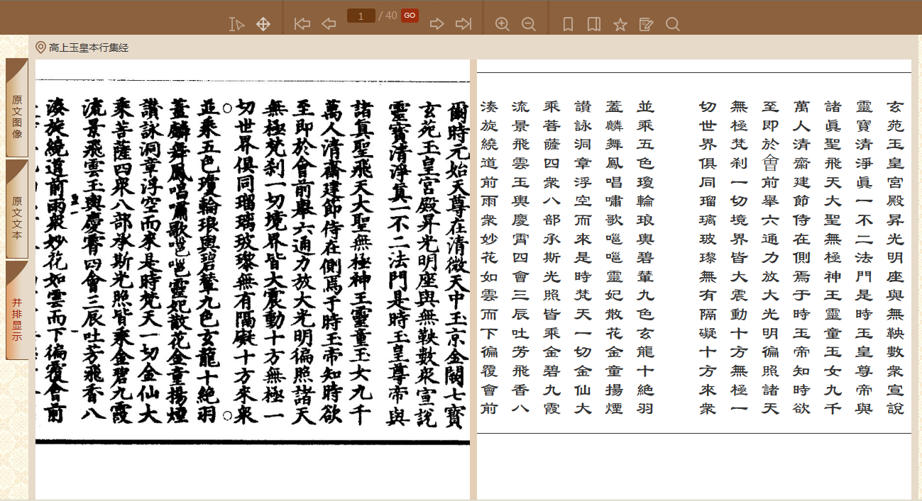
说明：阅读方式方便快捷，可支持原版图像、文本格式、并排显示等展现方式，同时实现古籍原版图像和现代文字的逐字逐行对照。
3、有“序”之优势
众所周知，序是一个反映该书的时代背景的重要依据部分。没有了序也就不能完整地给读者提供该书的检索。然而目前的大部分古籍数据库，均在文献展示时忽略了“序”的重要性。《鼎秀古籍全文检索平台V1.0》保留了所有古籍文献中的序，为读者展示了最为完整的古籍文献。
4、文字处理之优势
古籍中有很多生僻的字，目前大部分古籍数据库采用了贴图方式。然而贴图文字难以实现检索，对于数据库的使用价值来说，大打折扣。《鼎秀古籍全文检索平台V1.0》对于生僻字的处理，尽可能采用了大字符集的字体。这样更加便于研究者检索之用途。
5、实用价值之优势
古籍文献，无论怎么细分均囊括于经、史、子、集、丛五部之中。然而，目前市场上的各类古籍数据库细分出众多的子库，给人的第一感觉是产品数量丰富、全面，实际上却是一种华而不实的做法。一方面，造成检索困难。要检索一个东西要分别打开各个库进行检索。另一方面，造成学校购买费用的重复计算。
《鼎秀古籍全文检索平台V1.0》将全部古籍文献归纳在一个库中，配以超强的检索引擎，提供海量检索，无论是方志、谱牒还是辞书、类书、别集，所有内容均可以在经、史、子、集、丛的五部分类法中逐一展现。
6、价格之优势。
以《中国基本古籍库》为例，该库仅10000种，镜像报价100万，另加上1个用户端3万元的使用费。以《中国方志库》为例，该库仅2000种，镜像报价60万元，另加上1个用户端3万元的使用费。
《鼎秀古籍全文检索平台V1.0》古籍数量超20000种，内容上完全涵盖了《中国基本古籍库》、《中国方志库》等，更具性价比。

附：《鼎秀古籍全文检索平台V1.0》界面
1、首页
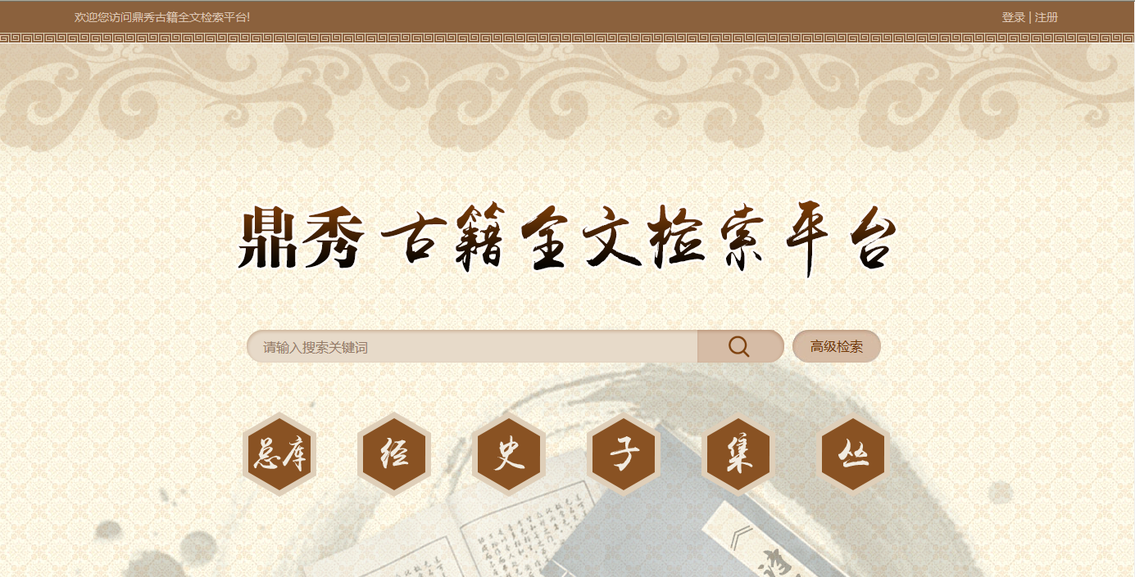
说明：首页设置快速检索及高级检索登陆窗口，并在下方设置便捷分类索引。
2、全库界面
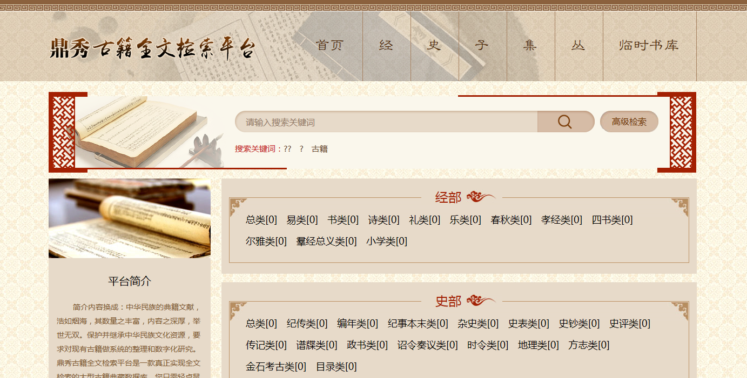
说明：全库界面显示各分类详细数量，并设置临时书库便于读者临时保存图书阅读记录。
3、阅读界面
说明：阅读方式方便快捷，可支持原版图像、文本格式、并排显示等展现方式，同时实现古籍原版图像和现代文字的逐字逐行对照。
4、全文检索界面
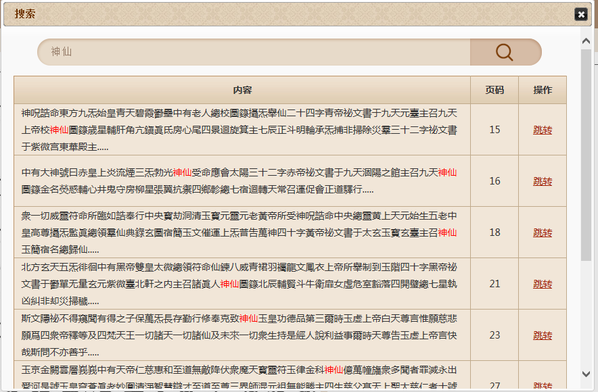
说明：全文检索结果以红色高亮文字作为标注，并显示页码，支持页面的直接跳转功能。
5、检索结果跳转界面
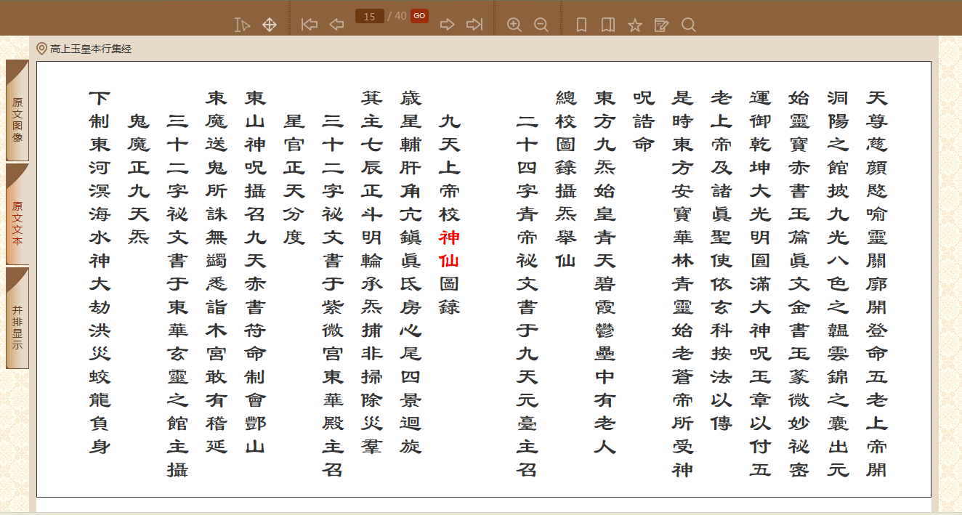
说明：检索结果可直接跳转到文本展示页面，并将该页所有关键词进行显示。
6、书签列表界面
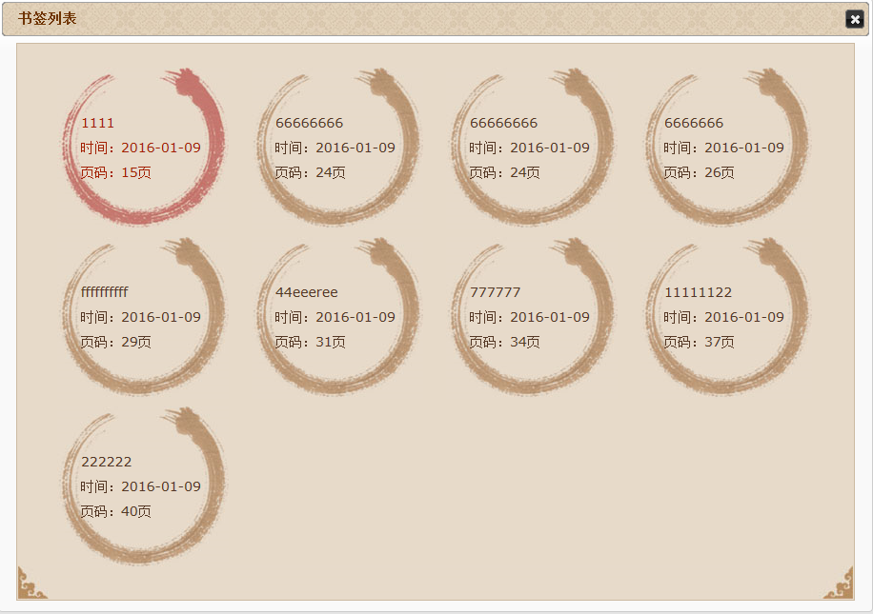
说明：平台设置书签和读书笔记功能，便于读者下次阅读和记录阅读感受，通过列表界面可进入对应的书签和笔记内容选项。

